DALLMER Abdeckhaube ORIO Kunststoff, weiß,Bj. 04 - Mai 2010

Dallmer

Eigenschaften

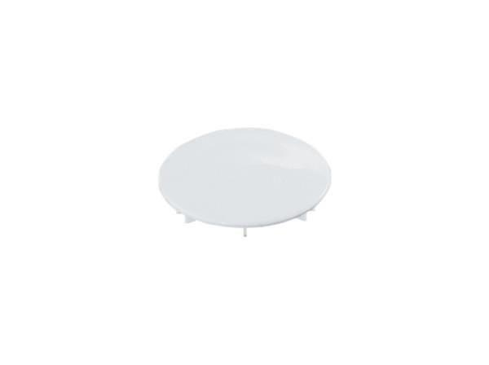

GTIN:

4001636162830

HAN:

162830

Farbton

weiß

Form

rund

Werkstoff

Kunststoff